Муниципальное бюджетное общеобразовательное учреждение
"Гимназия № 5" г. Брянска

Урок физики в 7 классе «Измерение физических величин»

подготовила
учитель физики
высшей категории
Вайсеро Лилия Петровна

Брянск-2014

«Наука начинается там,
где начинаются измерения»
Д.И. Менделеев
Образовательная цель: достичь усвоения учащимися следующих знаний
- измерения делятся на косвенные и прямые
- прямые измерения – измерения, проводимые непосредственно приборами, с которых снимают показания
-косвенные измерения – измерения, проводимые через расчеты по формулам
- измерения всегда имеют погрешности
- размеры малых тел определяют способом рядов
Развивающая цель: научить учащихся следующим видам деятельности
- снимать показания с приборов
- определять цену деления прибора
- взвешивать тела с помощью рычажных весов
- определять объем тел с помощью измерительного цилиндра
- рассчитывать средний размер малых тел
- рассчитывать средний объем малых тел
- рассчитывать среднюю массу малых тел
Воспитательная цель: учащиеся должны убедиться в том, что
- физические величины можно измерять прямым и косвенным методом
- размеры малых тел можно определить методом рядов
- все измерения имеют погрешности

Ход урока

1. Приветствие
2. Мотивация учения.
Учитель. Сегодня мы будем изучать тему, которой много тысяч лет. Эта тема уже вам встречалась и будет преследовать вас всю жизнь… Мы будем учиться сегодня измерять физические величины. Вам кажется, что вы давно умеете проводить измерения: взял линейку и померил… Но не все так просто. Мы живем в век высоких технологий, в век нанотехнологий. Приставка нано означает миллиардную часть чего-либо. (Пример с линейкой). Конечно, нам не удастся измерить такие малые величины, но мы с вами сегодня научимся измерять физические величины и определять размеры малых тел. И тема нашего урока «Измерение физических величин»
Ученик. Записывают тему в тетрадь
Учитель. Сформулируем цель урока
Ученик. Формулируют цель урока: научиться измерять физические величины
Учитель. Верно. Итак, приступим. На предыдущих уроках мы знакомились с приборами, которые будем использовать и в дальнейшем. Сегодня нам эти знания пригодятся. У вас на столах находится оборудование. Подумайте и ответьте, какие величины можно измерять с помощью этих приборов?
Ученик. Весы – массу. Цилиндр – объем. Линейка – длину.
Учитель. А горох для чего?!
Ученик. Его размер, длину и массу и будем определять
Учитель. Еще на прошлых уроках мы говорили о молекулах. Говорили о том, что модель молекулы – шарики. В реальности это может быть и не так. Но такая модель молекулы работает хорошо. Горох у нас – модель молекулы и мы научимся определять размер одной горошины, массу одной горошины и объем одной горошины. Этот метод можно будет использовать и для молекул. Молекулами вы займетесь дома. Запишите домашнее задание (стр. 167, п.3)
Ученик. Записывают домашнее задание
Учитель. Вернемся к теме урока. Предлагаю вам придумать способ определения диаметра горошины.
Ученик. Выложить много горошин вряд, измерить его длину, а потом длину ряда разделим на их количество.
Учитель. Теперь придумайте способ определения массы одной горошины.
Ученик. Взвесить тоже количество горошин, что и в первом опыте, например, 30 штук, а потом массу всех разделить на их количество.
Учитель. И наконец, способ определения объема одной горошины
Ученик. Прием тот же, что и в предыдущих опытах: определить объем 30 горошин и разделить объем всех на их количество.
Если ученики затрудняются, то учитель подсказывает способы.
Учитель. А в какой последовательности разумнее измерять величины?
Ученик. Диаметр, массу и объем
Учитель. На доске записывает план действий и напоминает о технике безопасности
Опыт 1. 1. Положить горошины в ряд и сосчитать их
2. Измерить длину ряда
3. Поделить длину ряда на количество горошин d₁ = L / N (см) → (м)

Опыт 2. Вспомнить правила взвешивания (взвешиваемое тело кладем на левую чашу весов, а гири на правую)
1. Положить горошины на весы и взвесить все горошины
2. Поделить массу всех горошин на количество горошин m₁ = m / N (г) → (кг)
Опыт3. Напомнить о технике безопасности при работе с водой
Вспомнить способ определения объема (определить начальный объем воды, опустить горох, определить объем воды с горохом, из конечного объема вычесть начальный объем)
1. Положить горошины в цилиндр и измерить объем всех горошин
2. Поделить объем всех горошин на количество горошин V₁ = V / N (мл) → (см³)

Все результаты запишем в таблицу:

d_{1,} м | m₁, кг | V₁, мл = см³
L =  N = 35шт  d₁ ₌ | m ₌  N = 35шт  m₁ ₌ | V =  N = 35шт  V₁ ₌

Ученик. Зарисовывают таблицу в тетрадь
Учитель. А теперь выполняем работу и заполняем таблицу.
Ученик. Выполняют работу
Учитель. Следит за ходом выполнения работы, осуществляет промежуточный контроль выборочно или по просьбе учащихся
Учитель. Закончили работу.
По окончании работы ученики называют результаты, средний результат которых записывается на доске учителем. Средний результат сравнивают с результатом на столах.
Учитель. Вы проделали вместе много измерений, а на доске только один результат и, конечно, наши измерения имеют неточности, которые в физике называют погрешности. А где они заложены?
Ученик. Выдвигают предположения: разные размеры горошин, неточно сняли показания с приборов, округляли числа.
Учитель. Есть еще одна погрешность. Называют ее инструментальная погрешность, и от нас она не зависит, а зависит от завода-изготовителя: насколько качественно выполнен прибор.
При выполнении работы вы выполняли два вида измерений. Они бывают прямые и косвенные.
Прямые – измерения непосредственно приборами. Косвенные – измерения через вычисления по формулам. Какие измерения выполняли вы?
Ученик. И прямые и косвенные.
Учитель. А когда какие можете ответить?
Ученик. При определении длины ряда, массы и объема измерения прямые, а измерения одной горошины - косвенные. (Если затрудняются – помогает учитель).
Учитель. Подведем итоги. Какие цели мы ставили в начале урока?
Ученик. Мы хотели научиться измерять физические величины, и мы этому научились.
Учитель оценивает работу на уроке и подводит итоги.
Если время позволяет, решают задачи, приведенные ниже.

Задачи

1. Сможете ли вы с помощью ученической линейки измерить толщину листа учебника по физике? Проведите измерение, запишите в тетрадь полученный результат, если это возможно.

Решение. Измерим толщину 50-ти листов и поделим толщину на 50.

2.Для каждого из измерительных цилиндров найдите объём налитой жидкости. В каком случае измерение производится наиболее точно?

V₁ = 64 мл =64 см³
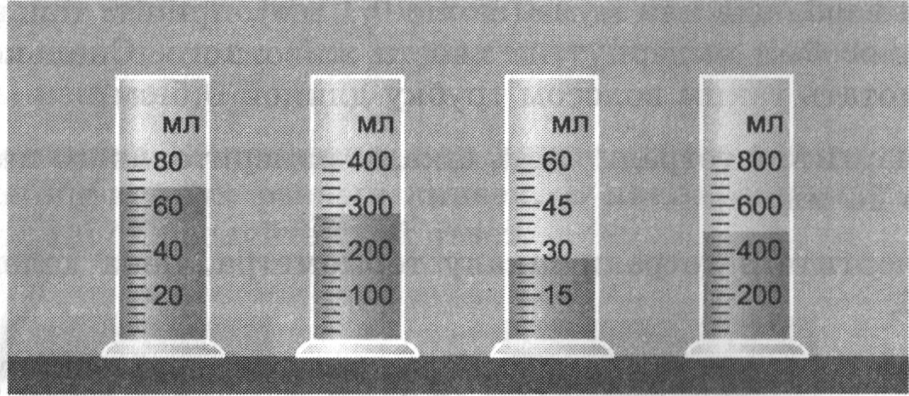
1
2
3
4
V₂ = 280 мл =280 см³
V₃ = 280 мл =280 см³
V₄ = 280 мл =280 см³

3. Из крана на кухне капает вода. Сможете ли вы, пользуясь подручными средствами, которые есть у вас дома, определить объём одной капли?

Решение. Поставить под кран стакан с делениями. Отсчитать 100 капель. Определить их объем, затем объем всех капель поделить на их количество. Для более точного измерения можно взять большой шприц, вытащить поршень, закрыть отверстие для иглы и отсчитать нужное количество капель.

Используемая литература

1. Шахмаев Н.М. и др. «Физика 7», - Мнемозина, Москва, 2009.
2. Кирик Л.А. «Физика 7. Самостоятельные и контрольные работы», -Илекса, Москва, 2007.
3. Анофрикова С.В., Стефанова Г.П. «Практическая методика преподавания физики, часть 1», издательство Астраханского педагогического института, Астрахань 1995
4. Анофрикова С.В., Стефанова Г.П. «Применение задач в процессе обучения физике»- Москва, издательство «Прометей», МПГУ, 1991

